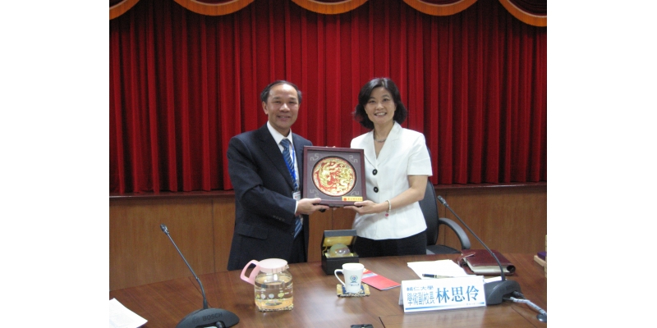
林华东副校长与辅仁大学林思伶副校长互增纪念品
应台湾合作高校辅仁大学的邀请，我校副校长林华东教授率团于2011年10月23日至29日赴台湾访问。先后访问了辅仁大学和龙华科技大学，这两所大学是我校闽台联合培养人才项目的主要合作高校，辅仁大学综合办学实力位居台湾私立大学前列，龙华科技大学在台湾技职院校评鉴中连续几年获得优秀等级。
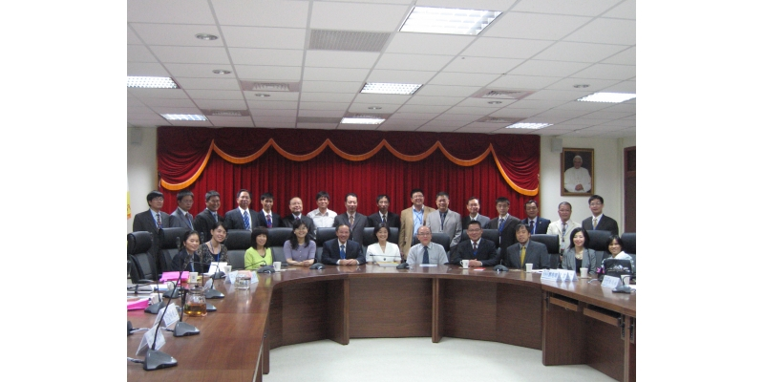
泉州师院访问团成员与辅仁大学代表合影
10月24日上午，林华东副校长率团一行18人正式拜会了辅仁大学。辅仁大学学术副校长林思伶、教务长刘兆明、推广部主任刘上嘉、学术交流中心主任黄玉珠、广告传播学系主任陈尚永、经济学系主任陈秀淋、信息管理学系主任庄雅茹、应用美术学系主任陈国珍、电机学系教授余金郎等参加了会议。
会议紧紧围绕两校学士课程合作项目的主题展开交流。林思伶副校长表达了辅仁大学对于合作乐观其成的积极态度，也对合作前景充满信心。对于合作中出现的需要进一步沟通的问题，林思伶副校长提出高等教育应该是具有弹性的、灵活的，应该加强区域间的合作，顺应教育国际化的潮流，携手合作。刘兆明教务长对两校合作的模式表示肯定，并就具体的教学事务做出安排，他表示距离我校学生赴辅仁大学学习还有近两年的时间，辅仁大学各个合作系应该充分利用时间，妥善做好课程安排和衔接，争取混合编班，为合作项目学生创造好的学习条件和环境。学术交流中心主任黄玉珠汇报了两校合作项目近期的进展情况，同时真诚地表达了对该项目的支持。推广部主任刘上嘉表达了和我校建立学生短期互访项目的合作意向。
林华东副校长感谢辅仁大学的热情接待、对两校合作的积极回应以及对我校交流生的关心。林华东副校长介绍了我校的情况以及合作项目的进展情况，提出此次访问的目的是与辅仁大学校、专业学系两个层面进行全方位地融合，要求我校参与合作的专业要与辅仁大学相关学系进行充分、认真、细致地交流，确定各个合作细节，为两年后学生赴台学习做好各项准备。
24日下午至26日，我校合作专业负责人专程拜访辅仁大学相关合作学系，进一步商定合作项目细节，并参观了教学仪器设备和观摩教学，增进了双方的了解和友谊，为今后顺利开展合作架设了畅通的互动渠道。
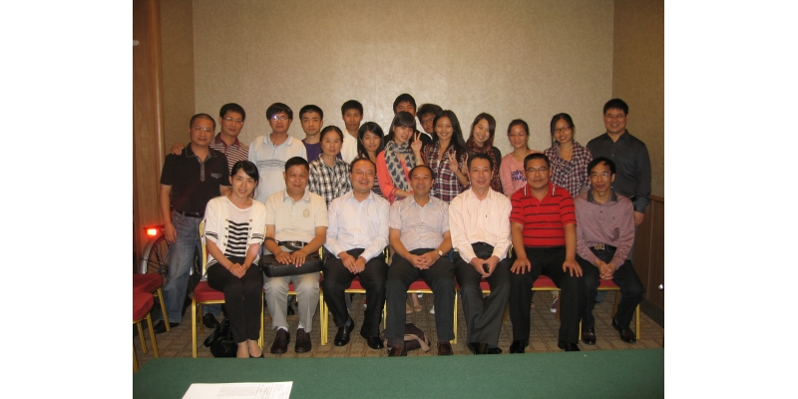
林华东副校长看望我校在辅仁大学的交流生
访问期间，林华东副校长还专程看望了我校10名交流生，了解他们的学习和生活情况，鼓励他们好好利用辅仁大学的教学资源，争取学有所成。
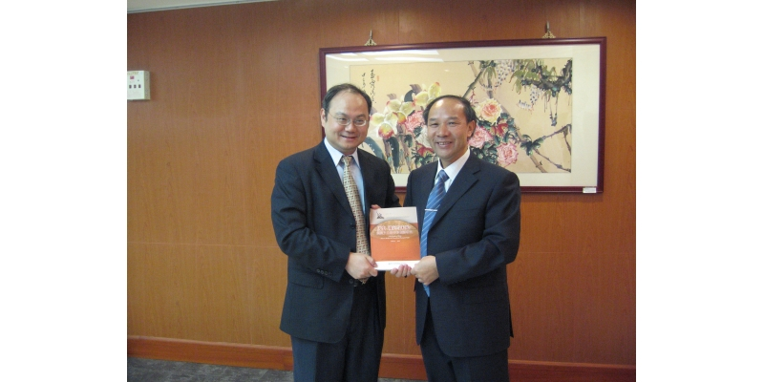
林华东副校长向龙华科技大学葛自祥校长赠送专著
26日，林华东副校长率团访问了龙华科技大学。龙华科技大学校长葛自祥、学生事务长王延年、国际处主任连维志、副主任尹协麒、设计学院董基良院长等参加了会谈。葛自祥校长表达了诚挚的欢迎，并亲自详细地介绍了龙华科技大学的办学情况和几年来取得的成绩。设计学院董基良院长详实地介绍了该院的办学特色、课程设置和取得的成果。
林华东副校长感谢龙华科技大学的热情接待以及对两校合作的大力支持与配合。林华东副校长介绍了我校的情况以及合作项目的进展情况，提出在联合培养人才的基础上，今后要进一步拓展合作项目和渠道，资源共享，优势互补，携手发展。双方就加强学生交流、建立短期交流项目等合作意向进行了协商。
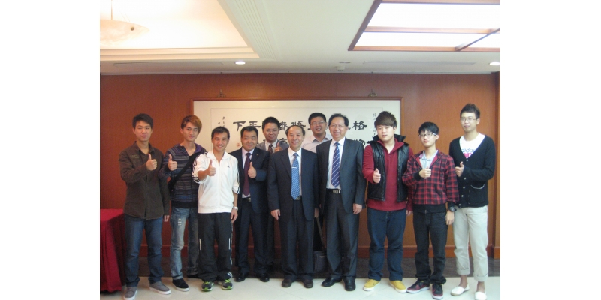
林华东副校长看望我校在龙华科技大学的交流生
会见后，葛自祥校长亲自陪同我校访问团参观了教室、实验室、学生宿舍、图书馆、餐厅等教学基础设施，期间林华东副校长还看望了我校的6名交流生。

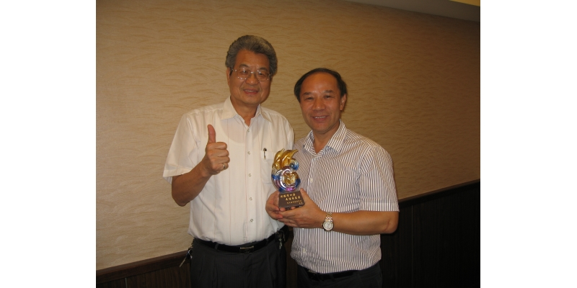
林华东副校长与台北海洋技术学院林朝荣董事长互赠纪念品

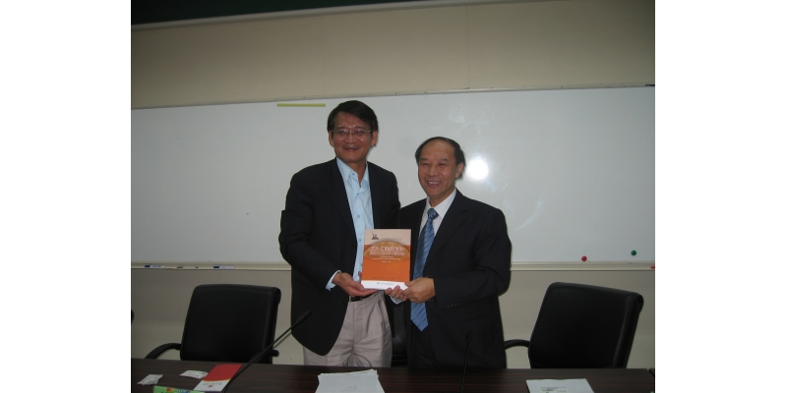
林华东副校长向屏东教育大学刘庆中校长赠送专著
在台期间，林华东副校长还访问了台北海洋技术学院、成功大学、高雄海洋科技大学、屏东教育大学和台湾中泉国际有限公司。我校外事办，教务处、文传学院、政发学院、物信学院、工商学院、美设学院、软件学院相关负责人分别陪同访问。
通过此次访问，我校与台湾合作院校加深了了解，增进了友谊，保证合作项目的各项工作衔接，有力地推动了我校闽台合作联合培养人才项目的开展。

